学校ビオトープフォーラムを開催します
このフォーラムでは、県立中央博物館の生態園を管理している専門家から水辺や植生の管理、観察の方法などについて学ぶことができます。
また、環境学習の重要性についての講演や、ビオトープ実践校からの事例紹介など、環境学習に携わる関係者の方にとって、今後の授業の参考となる内容となっています。
皆様の参加をお待ちしています。（事前申込み制）

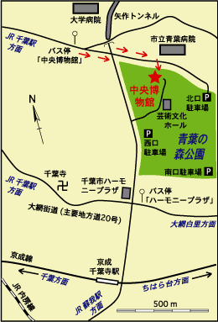
１ 日時 平成２４年１月２６日（木）
１３：００～１６：１５ （受付１２：３０～）

２ 場所 千葉県立中央博物館
(千葉市中央区青葉町955-2)
京成千原線千葉寺駅から徒歩約20分。
千葉駅からバスで約15分。
車でお越しの方は県立青葉の森公園の北口駐車場（有料）
が便利です。

３ 主催 千葉県自然保護課、千葉県立中央博物館

４ 定員 ２００名（参加費無料）
*学校関係者以外の方も参加できます。
５ 内容
周辺地図
（１）生態園の管理講習
県立中央博物館の生態園の水辺や植生の復元・管理についての講習
（２）講演 講師： 永島絹代（千葉県総合教育センター研究指導主事）
児童生徒にとっての環境学習の重要性についての講演
（３）事例発表
①銚子市立椎柴小学校 ②県立沼南高等学校 ③敬愛大学八日市場高等学校
（４）参加者全体での意見交換 座長：中村俊彦（県立中央博物館副館長）

６ 申込み先 （裏面が申込書になっています。）
千葉県環境生活部自然保護課 生物多様性戦略推進室
電 話 ： 043－223-2956 FAX：043－225-1630
E-mail ： hogo10@mz.pref.chiba.lg.jp
ＦＡＸ送信票
千葉県環境生活部自然保護課 生物多様性戦略推進室 行
（FAX：043－22５-1630）
- 平成２４年１月２０日必着（定員になり次第締め切りとなります）

学校ビオトープフォーラム 参加申込書

連絡先
（学校名等）
担当者名
ＴＥＬ番号
E-mail
氏名（該当に○） |  | 氏名（該当に○）
（ 児童・生徒・教員・その他 ） |  | （ 児童・生徒・教員・その他 ）
（ 児童・生徒・教員・その他 ） |  | （ 児童・生徒・教員・その他 ）
（ 児童・生徒・教員・その他 ） |  | （ 児童・生徒・教員・その他 ）
（ 児童・生徒・教員・その他 ） |  | （ 児童・生徒・教員・その他 ）

※足りない場合はコピーして使用してください。

